Trabajo 4 POO (Grupal)

Johan Sebastián Robles Rincón

Juan Sebastián Duran Roldan

José Manuel Castro Balvin

Estudiantes de Ingeniería de Sistemas E Informática

Profesor Walter Hugo Arboleda Mazo

Universidad Nacional De Colombia Sede Medellín

22/10/2022

**Links de videos de los ejercicios:**

* **4.1 ->** [Ejercicio 4.1: Cuenta - YouTube](https://www.youtube.com/watch?v=m7I9i0-e-GU)
* **4.2 ->** [Ejercicio 4.2: Inmueble - YouTube](https://www.youtube.com/watch?v=qWFhlODUbH0)
* **4.7 ->** [Ejercicio clases abstractas 4.7 - YouTube](https://www.youtube.com/watch?v=pAOpOna4M4U)
* **4.8 ->** [Ejercicio metodos abstractos 4.8 - YouTube](https://www.youtube.com/watch?v=lj0DFvRCAFQ)
* **8.1 ->** [Ejercicio 8.1 - YouTube](https://www.youtube.com/watch?v=_6wHocsK7SU)

**Ejercicio 4.1**

Clase Cuenta:

*public class Cuenta {*

*protected float saldo;*

*protected int númeroConsignaciones = 0;*

*protected int númeroRetiros = 0;*

*protected float tasaAnual;*

*protected float comisiónMensual = 0;*

*public Cuenta(float saldo, float tasaAnual) {*

*this.saldo = saldo;*

*this.tasaAnual = tasaAnual;*

*}*

*public void consignar(float cantidad) {*

*saldo = saldo + cantidad;*

*númeroConsignaciones = númeroConsignaciones + 1;*

*}*

*public void retirar(float cantidad) {*

*float nuevoSaldo = saldo - cantidad;*

*if (nuevoSaldo >= 0) {*

*saldo -= cantidad;*

*númeroRetiros = númeroRetiros + 1;*

*} else {*

*System.out.println("La cantida a retirar excede el saldo actual.");*

*}*

*}*

*public void calcularInterés() {*

*float tasaMensual = tasaAnual / 12;*

*float interesMensual = saldo * tasaMensual;*

*saldo += interesMensual;*

*}*

*public void extractoMensual() {*

*saldo -= comisiónMensual;*

*calcularInterés();*

*}*

*}*

Clase CuentaAhorros:

*public class CuentaAhorros extends Cuenta {*

*private boolean activa;*

*public CuentaAhorros(float saldo, float tasa) {*

*super(saldo, tasa);*

*if (saldo < 10000)*

*activa = false;*

*else*

*activa = true;*

*}*

*public void retirar(float cantidad) {*

*if (activa)*

*super.retirar(cantidad);*

*}*

*public void consignar(float cantidad) {*

*if (activa)*

*super.consignar(cantidad);*

*}*

*public void extractoMensual() {*

*if (númeroRetiros > 4) {*

*comisiónMensual += (númeroRetiros - 4) * 1000;*

*}*

*super.extractoMensual();*

*if ( saldo < 10000 )*

*activa = false;*

*}*

*public void imprimir() {*

*System.out.println("Saldo = $ " + saldo);*

*System.out.println("Comisión mensual = $ " +*

*comisiónMensual);*

*System.out.println("Número de transacciones = " +*

*(númeroConsignaciones + númeroRetiros));*

*System.out.println();*

*}*

*}*

Clase CuentaCorriente:

*public class CuentaCorriente extends Cuenta {*

*float sobregiro;*

*public CuentaCorriente(float saldo, float tasa) {*

*super(saldo, tasa);*

*sobregiro = 0;*

*}*

*public void retirar(float cantidad) {*

*float resultado = saldo - cantidad;*

*if (resultado < 0) {*

*sobregiro = sobregiro - resultado;*

*saldo = 0;*

*} else {*

*super.retirar(cantidad);*

*}*

*}*

*public void consignar(float cantidad) {*

*float residuo = sobregiro - cantidad;*

*if (sobregiro > 0) {*

*if ( residuo > 0) {*

*sobregiro = 0;*

*saldo = residuo;*

*} else {*

*sobregiro = -residuo;*

*saldo = 0;*

*}*

*} else {*

*super.consignar(cantidad);*

*}*

*}*

*public void extractoMensual() {*

*super.extractoMensual();*

*}*

*public void imprimir() {*

*System.out.println("Saldo = $ " + saldo);*

*System.out.println("Cargo mensual = $ " + comisiónMensual);*

*System.out.println("Número de transacciones = " + (númeroConsignaciones + númeroRetiros));*

*System.out.println("Valor de sogregiro = $" + (númeroConsignaciones + númeroRetiros));*

*System.out.println();*

*}*

*}*

Clase Prueba Cuenta:

*import java.util.*;*

*public class PruebaCuenta{*

*public static void main(String args[]) {*

*Scanner input = new Scanner(System.in);*

*System.out.println("Cuenta de ahorros");*

*System.out.println("Ingrese saldo inicial= $");*

*float saldoInicialAhorros = input.nextFloat();*

*System.out.print("Ingrese tasa de interés= ");*

*float tasaAhorros = input.nextFloat();*

*CuentaAhorros cuenta1 = new*

*CuentaAhorros(saldoInicialAhorros, tasaAhorros);*

*System.out.print("Ingresar cantidad a consignar: $");*

*float cantidadDepositar = input.nextFloat();*

*cuenta1.consignar(cantidadDepositar);*

*System.out.print("Ingresar cantidad a retirar: $");*

*float cantidadRetirar = input.nextFloat();*

*cuenta1.retirar(cantidadRetirar);*

*cuenta1.extractoMensual();*

*cuenta1.imprimir();*

*}*

*}*

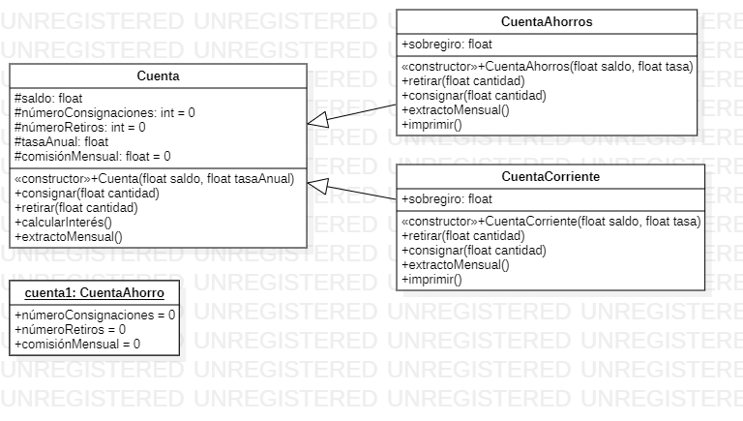

Link del video: [(1) Ejercicio 4.1: Cuenta - YouTube](https://www.youtube.com/watch?v=m7I9i0-e-GU)

**Ejercicio 4.2**

Clase Apartaestudio:

*package Inmuebles;*

*public class Apartaestudio extends Apartamento {*

*protected static double valorArea = 1500000;*

*public Apartaestudio(int identificadorInmobiliario, int área, String dirección, int númeroHabitaciones, int númeroBaños) {*

*super(identificadorInmobiliario, área, dirección, 1, 1);*

*}*

*void imprimir() {*

*super.imprimir();*

*System.out.println();*

*}*

*}*

Clase Apartamento:

*package Inmuebles;*

*public class Apartamento extends InmuebleVivienda {*

*public Apartamento(int identificadorInmobiliario, int área, String dirección, int númeroHabitaciones, int númeroBaños) {*

*super(identificadorInmobiliario, área, dirección, númeroHabitaciones, númeroBaños);*

*}*

*void imprimir() {*

*super.imprimir();*

*}*

*}*

Clase ApartamentoFamiliar:

*package Inmuebles;*

*public class ApartamentoFamiliar extends Apartamento {*

*protected static double valorArea = 2000000;*

*protected int valorAdministración;*

*public ApartamentoFamiliar(int identificadorInmobiliario, int área, String dirección, int númeroHabitaciones, int númeroBaños, int valorAdministración) {*

*super(identificadorInmobiliario, área, dirección, númeroHabitaciones, númeroBaños);*

*this.valorAdministración = valorAdministración;*

*}*

*void imprimir() {*

*super.imprimir();*

*System.out.println("Valor de la administración = $" + valorAdministración);*

*System.out.println();*

*}*

*}*

Clase Casa:

*package Inmuebles;*

*public class Casa extends InmuebleVivienda {*

*protected int númeroPisos;*

*public Casa(int identificadorInmobiliario, int área, String dirección, int númeroHabitaciones, int númeroBaños, int númeroPisos) {*

*super(identificadorInmobiliario, área, dirección, númeroHabitaciones, númeroBaños);*

*this.númeroPisos = númeroPisos;*

*}*

*void imprimir() {*

*super.imprimir();*

*System.out.println("Número de pisos = " + númeroPisos);*

*}*

*}*

Clase CasaConjuntoCerrado:

*package Inmuebles;*

*public class CasaConjuntoCerrado extends CasaUrbana {*

*protected static double valorArea = 2500000;*

*protected int valorAdministración;*

*protected boolean tienePiscina;*

*protected boolean tieneCamposDeportivos;*

*public CasaConjuntoCerrado(int identificadorInmobiliario, int área, String dirección, int númeroHabitaciones, int númeroBaños, int númeroPisos, int valorAdministración, boolean tienePiscina, boolean tieneCamposDeportivos) {*

*super(identificadorInmobiliario, área, dirección, númeroHabitaciones, númeroBaños, númeroPisos);*

*this.valorAdministración = valorAdministración;*

*this.tienePiscina = tienePiscina;*

*this.tieneCamposDeportivos = tieneCamposDeportivos;*

*}*

*void imprimir() {*

*super.imprimir(); // Invoca al método imprimir de la clase padre*

*System.out.println("Valor de la administración = " +*

*valorAdministración);*

*System.out.println("Tiene piscina? = " + tienePiscina);*

*System.out.println("Tiene campos deportivos? = " + tieneCamposDeportivos);*

*System.out.println();*

*}*

*}*

Clase CasaIndependiente:

*package Inmuebles;*

*public class CasaIndependiente extends CasaUrbana {*

*protected static double valorArea = 3000000;*

*public CasaIndependiente(int identificadorInmobiliario, int área, String dirección, int númeroHabitaciones, int númeroBaños, int númeroPisos) {*

*super(identificadorInmobiliario, área, dirección,*

*númeroHabitaciones, númeroBaños, númeroPisos);*

*}*

*void imprimir() {*

*super.imprimir();*

*System.out.println();*

*}*

*}*

Clase CasaRural:

p*ackage Inmuebles;*

*public class CasaRural extends Casa {*

*protected static double valorArea = 1500000;*

*protected int distanciaCabera;*

*protected int altitud;*

*public CasaRural(int identificadorInmobiliario, int área, String dirección, int númeroHabitaciones, int númeroBaños, int númeroPisos, int distanciaCabera, int altitud) {*

*super(identificadorInmobiliario, área, dirección, númeroHabitaciones, númeroBaños, númeroPisos);*

*this.distanciaCabera = distanciaCabera;*

*this.altitud = altitud;*

*}*

*void imprimir() {*

*super.imprimir();*

*System.out.println("Distancia la cabecera municipal = " + númeroHabitaciones + " km.");*

*System.out.println("Altitud sobre el nivel del mar = " + altitud + " metros.");*

*System.out.println();*

*}*

*}*

Clase CasaUrbana:

*package Inmuebles;*

*public class CasaUrbana extends Casa {*

*public CasaUrbana(int identificadorInmobiliario, int área, String dirección, int númeroHabitaciones, int númeroBaños, int númeroPisos) {*

*super(identificadorInmobiliario, área, dirección, númeroHabitaciones, númeroBaños, númeroPisos);*

*}*

*void imprimir() {*

*super.imprimir();*

*}*

*}*

Clase Inmueble:

*package Inmuebles;*

*public class Inmueble {*

*protected int identificadorInmobiliario;*

*protected int área;*

*protected String dirección;*

*protected double precioVenta;*

*Inmueble(int identificadorInmobiliario, int área, String dirección) {*

*this.identificadorInmobiliario = identificadorInmobiliario;*

*this.área = área;*

*this.dirección = dirección;*

*}*

*double calcularPrecioVenta(double valorArea) {*

*precioVenta = área * valorArea;*

*return precioVenta;*

*}*

*void imprimir() {*

*System.out.println("Identificador inmobiliario = " + identificadorInmobiliario);*

*System.out.println("Area = " + área);*

*System.out.println("Dirección = " + dirección);*

*System.out.println("Precio de venta = $" + precioVenta);*

*}*

*}*

Clase InmuebleVivienda:

*package Inmuebles;*

*public class InmuebleVivienda extends Inmueble {*

*protected int númeroHabitaciones;*

*protected int númeroBaños;*

*public InmuebleVivienda(int identificadorInmobiliario, int área, String dirección, int númeroHabitaciones, int númeroBaños) {*

*super(identificadorInmobiliario, área, dirección);*

*this.númeroHabitaciones = númeroHabitaciones;*

*this.númeroBaños = númeroBaños;*

*}*

*void imprimir() {*

*super.imprimir();*

*System.out.println("Número de habitaciones = " + númeroHabitaciones);*

*System.out.println("Número de baños = " + númeroBaños);*

*}*

*}*

Clase Local:

*package Inmuebles;*

*public class Local extends Inmueble {*

*enum tipo {INTERNO, CALLE};*

*protected tipo tipoLocal;*

*public Local(int identificadorInmobiliario, int área, String dirección, tipo tipoLocal) {*

*super(identificadorInmobiliario, área, dirección);*

*this.tipoLocal = tipoLocal;*

*}*

*void imprimir() {*

*super.imprimir();*

*System.out.println("Tipo de local = " + tipoLocal);*

*}*

*}*

Clase LocalComercial:

*package Inmuebles;*

*public class LocalComercial extends Local {*

*protected static double valorArea = 3000000;*

*protected String centroComercial;*

*public LocalComercial(int identificadorInmobiliario, int área, String dirección, tipo tipoLocal, String centroComercial) {*

*super(identificadorInmobiliario, área, dirección, tipoLocal);*

*this.centroComercial = centroComercial;*

*}*

*void imprimir() {*

*super.imprimir();*

*System.out.println("Centro comercial = " + centroComercial);*

*System.out.println();*

*}*

*}*

Clase Oficina:

*package Inmuebles;*

*public class Oficina extends Local {*

*protected static double valorArea = 3500000;*

*protected boolean esGobierno;*

*public Oficina(int identificadorInmobiliario, int área, String dirección, tipo tipoLocal, boolean esGobierno) {*

*super(identificadorInmobiliario, área, dirección, tipoLocal);*

*this.esGobierno = esGobierno;*

*}*

*void imprimir() {*

*super.imprimir();*

*System.out.println("Es oficina gubernamental = " + esGobierno);*

*System.out.println();*

*}*

*}*

Clase Prueba:

*package Inmuebles;*

*public class Prueba {*

*public static void main(String args[]) {*

*ApartamentoFamiliar apto1 = new*

*ApartamentoFamiliar(103067,120,"Avenida Santander 45-45",3,2,200000);*

*System.out.println("Datos apartamento");*

*apto1.calcularPrecioVenta(apto1.valorArea);*

*apto1.imprimir();*

*System.out.println("Datos apartamento");*

*Apartaestudio aptestudio1 = new*

*Apartaestudio(12354,50,"Avenida Caracas 30-15",1,1);*

*aptestudio1.calcularPrecioVenta(aptestudio1.valorArea);*

*aptestudio1.imprimir();*

*}*

*}*

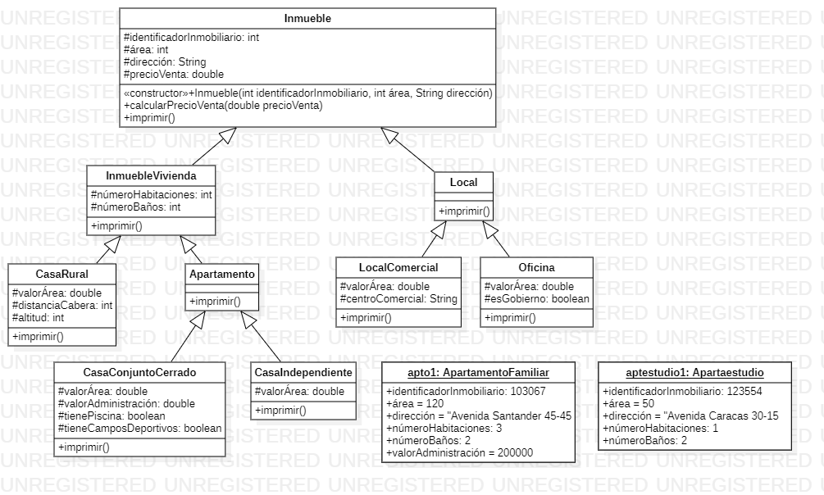

Link del video: [Ejercicio 4.2: Inmueble - YouTube](https://www.youtube.com/watch?v=qWFhlODUbH0)

**Ejercicio 4.7 Clases Abstractas**

**Clase Animal:**

package Animales;

public abstract class Animal {

protected String sonido;

protected String alimentos;

protected String hábitat;

protected String nombreCientífico;

public abstract String getNombreCientífico();

public abstract String getSonido();

public abstract String getAlimentos();

public abstract String getHábitat();

}

**Clase Cánido:**

package Animales;

public abstract class Cánido extends Animal {

}

**Clase Felino:**

package Animales;

public abstract class Felino extends Animal {

}

**Clase Gato:**

package Animales;

public class Gato extends Felino {

public String getSonido() {

return "Maullido";

}

public String getAlimentos() {

return "Ratones";

}

public String getHábitat() {

return "Doméstico";

}

public String getNombreCientífico() {

return "Felis silvestris catus";

}

}

**Clase león:**

package Animales;

public class León extends Felino {

public String getSonido() {

return "Rugido";

}

public String getAlimentos() {

return "Carnívoro";

}

public String getHábitat() {

return "Praderas";

}

public String getNombreCientífico() {

return "Panthera leo";

}

}

**Clase Lobo:**

package Animales;

public class Lobo extends Cánido {

public String getSonido() {

return "Aullido";

}

public String getAlimentos() {

return "Carnívoro";

}

public String getHábitat() {

return "Bosque";

}

public String getNombreCientífico() {

return "Canis lupus";

}

}

**Clase Perro:**

package Animales;

public class Perro extends Cánido {

public String getSonido() {

return "Ladrido";

}

public String getAlimentos() {

return "Carnívoro";

}

public String getHábitat() {

return "Doméstico";

}

public String getNombreCientífico() {

return "Canis lupus familiaris";

}

}

**Clase Prueba:**

package Animales;

public class Prueba {

public static void main(String[] args) {

Animal[] animales = new Animal[4];

animales[0] = new Gato();

animales[1] = new Perro();

animales[2] = new Lobo();

animales[3] = new León();

for (int i = 0; i < animales.length; i++) {

System.out.println(animales[i].getNombreCientífico());

System.out.println("Sonido: " + animales[i].getSonido());

System.out.println("Alimentos: " + animales[i].

getAlimentos());

System.out.println("Hábitat: " + animales[i].getHábitat());

System.out.println();

}

}

}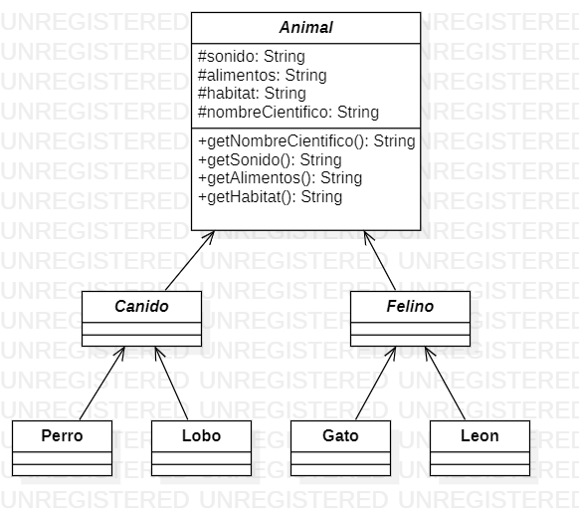

Link del video: [Ejercicio clases abstractas 4.7 - YouTube](https://www.youtube.com/watch?v=pAOpOna4M4U&feature=youtu.be)

**Ejercicio 4.8 Métodos abstractos**

**Clase ciclista:**

package CarreraCiclistica;

public abstract class Ciclista {

private int identificador;

private String nombre;

private int tiempoAcumulado = 0;

public Ciclista(int identificador, String nombre) {

this.identificador = identificador;

this.nombre = nombre;

}

abstract String imprimirTipo();

protected int getIdentificador() {

return identificador;

}

protected void setIdentificador() {

this.identificador = identificador;

}

protected String getNombre() {

return nombre;

}

protected void setNombre(String nombre) {

this.nombre = nombre;

}

protected int getPosiciónGeneral(int posiciónGeneral) {

return posiciónGeneral;

}

protected void setPosiciónGeneral(int posiciónGeneral) {

posiciónGeneral = posiciónGeneral;

}

protected int getTiempoAcumulado() {

return tiempoAcumulado;

}

protected void setTiempoAcumulado(int tiempoAcumulado) {

this.tiempoAcumulado = tiempoAcumulado;

}

protected void imprimir() {

System.out.println("Identificador = " + identificador);

System.out.println("Nombre = " + nombre);

System.out.println("Tiempo Acumulado = " +

tiempoAcumulado);

}

}

**Clase Contrarrelojista:**

package CarreraCiclistica;

public class Contrarrelojista extends Ciclista {

private double velocidadMáxima;

public Contrarrelojista(int identificador, String nombre, double

velocidadMáxima) {

super(identificador, nombre);

this.velocidadMáxima = velocidadMáxima;

}

protected double getVelocidadMáxima() {

return velocidadMáxima;

}

protected void setVelocidadMáxima(double velocidadMáxima) {

this.velocidadMáxima = velocidadMáxima;

}

protected void imprimir() {

super.imprimir(); // Invoca el método imprimir de la clase padre

System.out.println("Aceleración promedio = " +

velocidadMáxima);

}

protected String imprimirTipo() {

return "Es un constrarrelojista";

}

}

**Clase Equipo:**

package CarreraCiclistica;

import java.util.*;

public class Equipo {

private String nombre;

private static double totalTiempo;

private String país;

Vector listaCiclistas;

public Equipo(String nombre, String país) {

this.nombre = nombre;

this.país = país;

totalTiempo = 0;

listaCiclistas = new Vector();

}

public String getNombre() {

return nombre;

}

public void setNombre(String nombre) {

this.nombre = nombre;

}

private String getPaís() {

return país;

}

private void setPaís(String país) {

this.país = país;

}

void añadirCiclista(Ciclista ciclista) {

listaCiclistas.add(ciclista);

}

void listarEquipo() {

for (int i = 0; i < listaCiclistas.size(); i++) {

Ciclista c = (Ciclista) listaCiclistas.elementAt(i);

System.out.println(c.getNombre());

}

}

void buscarCiclista() {

Scanner sc = new Scanner(System.in);

String nombreCiclista = sc.next();

for (int i = 0; i < listaCiclistas.size(); i++) {

Ciclista c = (Ciclista) listaCiclistas.elementAt(i);

if (c.getNombre().equals(nombreCiclista)) {

System.out.println(c.getNombre());

}

}

}

void calcularTotalTiempo() {

for (int i = 0; i < listaCiclistas.size(); i++) {

Ciclista c = (Ciclista) listaCiclistas.elementAt(i);

totalTiempo = totalTiempo + c.getTiempoAcumulado();

}

}

void imprimir() {

System.out.println("Nombre del equipo = " + nombre);

System.out.println("País = " + país);

System.out.println("Total tiempo del equipo = " + totalTiempo);

}

}

**Clase Escalador:**

package CarreraCiclistica;

public class Escalador extends Ciclista {

private double aceleraciónPromedio;

private double gradoRampa;

public Escalador(int identificador, String nombre, double

aceleraciónPromedio, double gradoRampa) {

super(identificador, nombre);

this.aceleraciónPromedio = aceleraciónPromedio;

this.gradoRampa = gradoRampa;

}

protected double getAceleraciónPromedio() {

return aceleraciónPromedio;

}

protected void setAceleraciónPromedio(double

aceleraciónPromedio) {

this.aceleraciónPromedio = aceleraciónPromedio;

}

protected double getGradoRampa() {

return gradoRampa;

}

protected void setGradoRampa(double gradoRampa) {

this.gradoRampa = gradoRampa;

}

protected void imprimir() {

super.imprimir(); // Invoca el método imprimir de la clase padre

System.out.println("Aceleración promedio = " +

aceleraciónPromedio);

System.out.println("Grado de rampa = " + gradoRampa);

}

protected String imprimirTipo() {

return "Es un escalador";

}

}

**Clase Prueba:**

package CarreraCiclistica;

public class Prueba {

public static void main(String args[]) {

Equipo equipo1 = new Equipo("Sky","Estados Unidos");

Velocista velocista1 = new Velocista(123979, "Geraint Thomas",

320, 25);

Escalador escalador1 = new Escalador(123980, "Egan Bernal",

25, 10);

Contrarrelojista contrarrelojista1 = new Contrarrelojista(123981,

"Jonathan Castroviejo", 120);

equipo1.añadirCiclista(velocista1);

equipo1.añadirCiclista(escalador1);

equipo1.añadirCiclista(contrarrelojista1);

velocista1.setTiempoAcumulado(365);

escalador1.setTiempoAcumulado(385);

contrarrelojista1.setTiempoAcumulado(370);

equipo1.calcularTotalTiempo();

equipo1.imprimir();

equipo1.listarEquipo();

}

}

**Clase Velocista:**

package CarreraCiclistica;

public class Velocista extends Ciclista {

private double potenciaPromedio;

private double velocidadPromedio;

public Velocista(int identificador, String nombre, double

potenciaPromedio, double velocidadPromedio) {

super(identificador, nombre);

potenciaPromedio = potenciaPromedio;

this.velocidadPromedio = velocidadPromedio;

}

protected double getPotenciaPromedio() {

return potenciaPromedio;

}

protected void setPotenciaPromedio(double potenciaPromedio) {

this.potenciaPromedio = potenciaPromedio;

}

protected double getvelocidadPromedio() {

return velocidadPromedio;

}

protected void setVelocidadPromedio(double velocidadPromedio) {

this.velocidadPromedio = velocidadPromedio;

}

protected void imprimir() {

super.imprimir();

System.out.println("Potencia promedio = " + potenciaPromedio);

System.out.println("Velocidad promedio = " +

velocidadPromedio);

}

protected String imprimirTipo() {

return "Es un velocista";

}

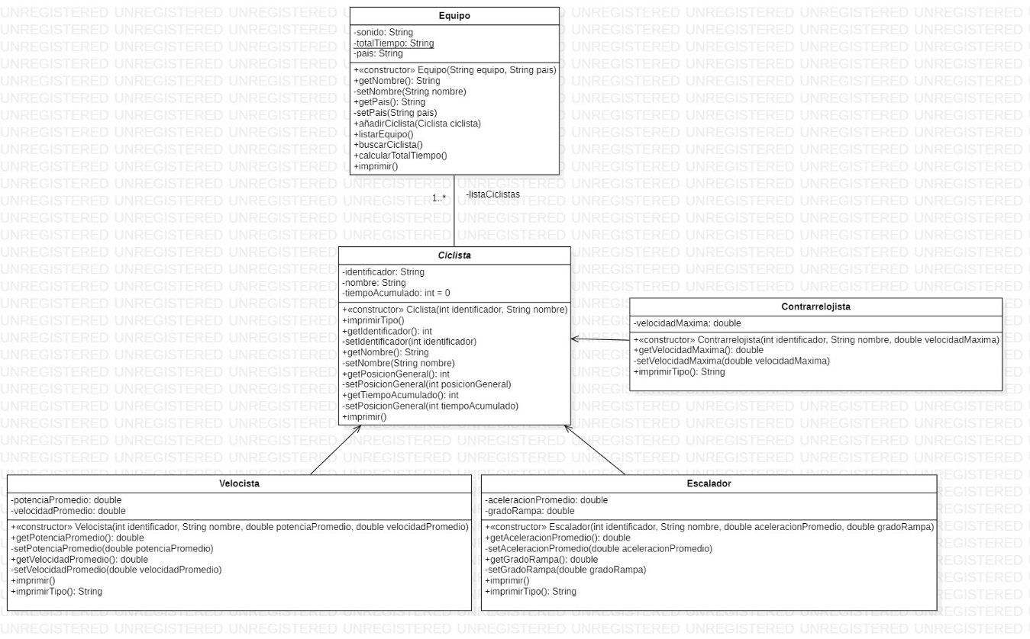}

Link del video:

[Ejercicio metodos abstractos 4.8 - YouTube](https://www.youtube.com/watch?v=lj0DFvRCAFQ)

**Ejercicio 8.1.**

Este ejercicio consta de 4 archivos; PrincipalPersonas.java, Personas.java, ListaPersonas.java y VentanaPrincipal

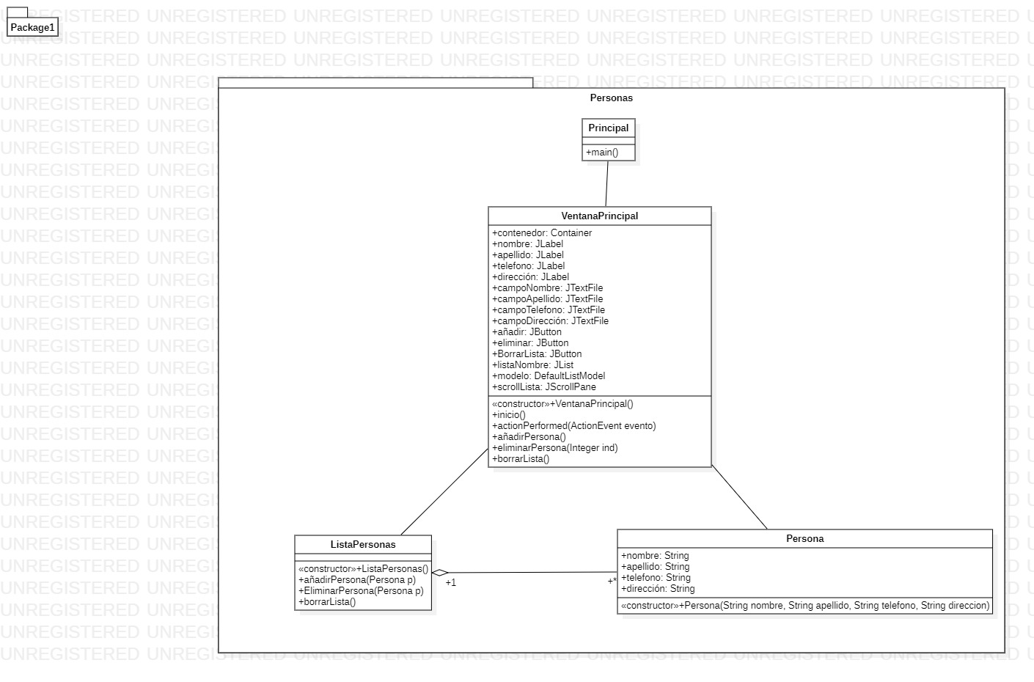

**PrincipalPersonas:**

package personas;

public class PrincipalPersonas {

    public static void main(String[] args) {

        VentanaPrincipal ventana = new VentanaPrincipal();

        ventana.setVisible(true);

        ventana.setTitle("Lista De Personas");

    }

}

**Personas:**

package personas;

public class Persona {

    String nombre;

    String apellidos;

    String teléfono;

    String dirección;

    public Persona(String nombre, String apellidos, String teléfono, String dirección) {

        this.nombre = nombre;

        this.apellidos = apellidos;

        this.teléfono = teléfono;

        this.dirección = dirección;

    }

}

**ListaPersonas**

package personas;

import java.util.*;

public class ListaPersonas {

    ArrayList<Persona> listaPersonas; // Atributo que identifica un vector de personas

    public ListaPersonas() {

        listaPersonas = new ArrayList<Persona>();

    }

    public void añadirPersona(Persona p) {

        listaPersonas.add(p);

    }

    public void eliminarPersona(int i) {

        listaPersonas.remove(i);

    }

    public void borrarLista() {

        listaPersonas.removeAll(listaPersonas);

    }

}

**VentanaPrincipal**

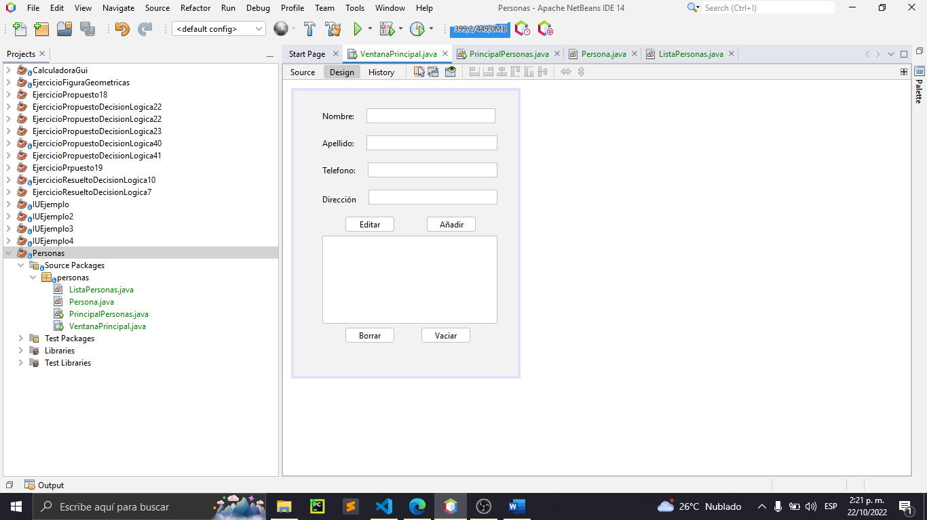

public class VentanaPrincipal extends javax.swing.JFrame {

    ListaPersonas lista = new ListaPersonas();

    DefaultListModel modelo = new DefaultListModel();

    public VentanaPrincipal() {

        initComponents();

        listPersonas.setModel(modelo);

    }

private void btnAñadirActionPerformed(java.awt.event.ActionEvent evt) {//GEN-FIRST:event_btnAñadirActionPerformed

        Persona persona;

        String nombre = txtNombre.getText();

        String apellido = txtApellido.getText();

        String telefono = txtTelefono.getText();

        String direccion = txtDireccion.getText();

        if (nombre.equals("")|| apellido.equals("") || telefono.equals("") || direccion.equals("")){

                JOptionPane.showMessageDialog(null,"Faltan datos por llenar.");

        }else{

            if (verificarNombres(nombre, apellido)){

                JOptionPane.showMessageDialog(null,"La persona ya existe en la lista.");

            }else{

                try{

                persona = new Persona(nombre, apellido, telefono, direccion);

                lista.añadirPersona(persona);

                JOptionPane.showMessageDialog(null,"La persona ha sido añadido correctamente.");

                modelo.removeAllElements();

                lista.listaPersonas.forEach(p -> modelo.addElement(String.format("%s-%s-%s-%s.", p.nombre, p.apellidos, p.teléfono, p.dirección)));

                txtNombre.setText("");

                txtApellido.setText("");

                txtTelefono.setText("");

                txtDireccion.setText("");

                }catch (NumberFormatException ex){

                    JOptionPane.showMessageDialog(null,"Los valores ingresados estan en formato Incorrecto.");

                    txtNombre.setText("");

                    txtApellido.setText("");

                    txtTelefono.setText("");

                    txtDireccion.setText("");

                }

            }

            }

    }//GEN-LAST:event_btnAñadirActionPerformed

    private void btnVaciarActionPerformed(java.awt.event.ActionEvent evt) {//GEN-FIRST:event_btnVaciarActionPerformed

        lista.borrarLista();

        modelo.clear();

        txtNombre.setText("");

        txtApellido.setText("");

        txtTelefono.setText("");

        txtDireccion.setText("");

    }//GEN-LAST:event_btnVaciarActionPerformed

    private void btnBorrarActionPerformed(java.awt.event.ActionEvent evt) {//GEN-FIRST:event_btnBorrarActionPerformed

        //System.out.println(listPersonas.getSelectedIndex());

        try{

            lista.eliminarPersona(listPersonas.getSelectedIndex());

            modelo.remove(listPersonas.getSelectedIndex());

            txtNombre.setText("");

            txtApellido.setText("");

            txtTelefono.setText("");

            txtDireccion.setText("");

        }catch (IndexOutOfBoundsException ex){

            JOptionPane.showMessageDialog(null,"No se ha seleccionado ninguna persona.");

        }

    }//GEN-LAST:event_btnBorrarActionPerformed

    private void btnEditarActionPerformed(java.awt.event.ActionEvent evt) {//GEN-FIRST:event_btnEditarActionPerformed

        lista.listaPersonas.get(listPersonas.getSelectedIndex()).nombre = txtNombre.getText();

        lista.listaPersonas.get(listPersonas.getSelectedIndex()).apellidos = txtApellido.getText();

        lista.listaPersonas.get(listPersonas.getSelectedIndex()).teléfono = txtTelefono.getText();

        lista.listaPersonas.get(listPersonas.getSelectedIndex()).dirección = txtDireccion.getText();

        JOptionPane.showMessageDialog(null,"La persona ha sido modificada correctamente.");

        txtNombre.setText("");

        txtApellido.setText("");

        txtTelefono.setText("");

        txtDireccion.setText("");

        modelo.removeAllElements();

        lista.listaPersonas.forEach(p -> modelo.addElement(String.format("%s-%s-%s-%s.", p.nombre, p.apellidos, p.teléfono, p.dirección)));

    }//GEN-LAST:event_btnEditarActionPerformed

 private void listPersonasMouseClicked(java.awt.event.MouseEvent evt) {//GEN-FIRST:event_listPersonasMouseClicked

        if (!listPersonas.isSelectionEmpty()){

            txtNombre.setText(lista.listaPersonas.get(listPersonas.getSelectedIndex()).nombre);

            txtApellido.setText(lista.listaPersonas.get(listPersonas.getSelectedIndex()).apellidos);

            txtTelefono.setText(lista.listaPersonas.get(listPersonas.getSelectedIndex()).teléfono);

            txtDireccion.setText(lista.listaPersonas.get(listPersonas.getSelectedIndex()).dirección);

        }

    }//GEN-LAST:event_listPersonasMouseClicked

    public boolean verificarNombres(String nombre, String apellido){

        for (int i = 0; i<lista.listaPersonas.size(); i++){

            if (lista.listaPersonas.get(i).nombre.equals(nombre) && lista.listaPersonas.get(i).apellidos.equals(apellido)){

                return true;

            }

        }

        return false;

    }

Link del video:

[Ejercicio 8.1 - YouTube](https://www.youtube.com/watch?v=_6wHocsK7SU&feature=youtu.be)